地理必修一周测练习 2020.5.24
一、单项选择题：在下列各小题的四个选项中，只有一个选项是最符合题目要求的。请在答题卡上相应的方框内填涂（本部分共35小题，每小题2分，共70分）。
1．下图为水循环示意图，“云气西行，云云然,冬夏不辍；水泉东流，日夜不休，上不竭，下不满 … … ”这段文字涉及的水循环的环节是
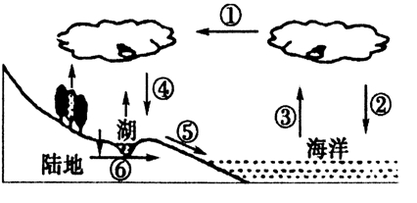
A．①②④ B．①⑤⑥ C．②③⑤ D．③④⑥
下图为水循环示意图，读图回答2题。
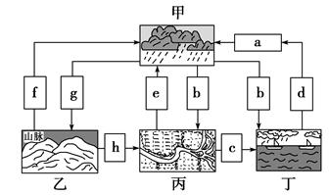
2. 水循环中的
A．a环节主要动力是季风
B．b环节只集中在夏季
C．c环节不断塑造着地表形态
D．d环节为水汽的输送
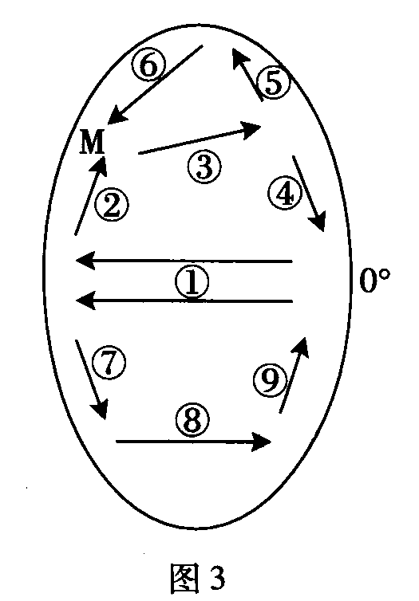
下图是太平洋洋流分布简图。读图并结合所学知识，回答3-4题。
3. 图中数字所示的洋流中，属于暖流的是
A．①③④⑥ B．③④⑦⑧ C．②③⑤⑦ D．②⑤⑦⑨
4. 对南美洲中低纬度西海岸荒漠环境的形成起重要作用的洋流是
A．① B．⑦ C．⑧ D．⑨
读图“世界洋流分布示意图”，回答5—7题。
5.从图示来看，中低纬度大陆西岸一般是
A.暖流 B.寒流 C.逆流 D.漂流
6.澳大利亚东部的洋流对澳大利亚沿海的影响是
A.减缓南下海轮航速
B.缩小海水污染范围
C.降温减湿 D.增温增湿

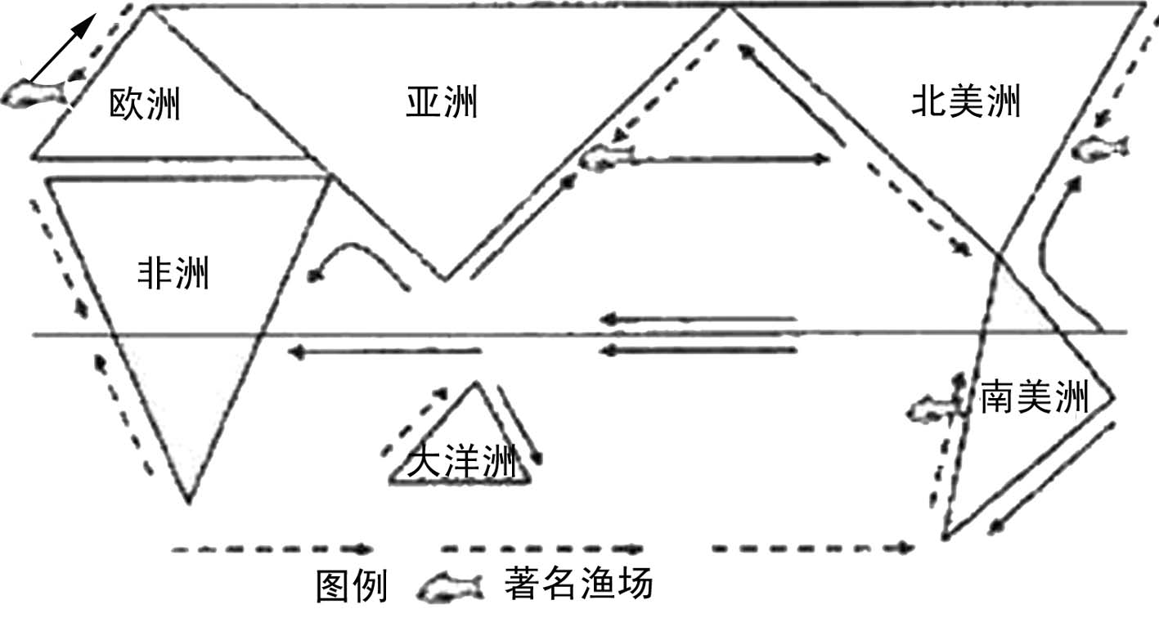
7.图中位于南半球的世界著名渔场形成原因主要是
A.暖流经过 B.寒流经过 C.寒暖流交汇 D.底部海水上升
读图，图中阴影部分表示陆地，周边空白处表示海洋。据图判读8--9题。
8．下列四幅图中，能正确反映图中a点等水温线分布和洋流流向的是
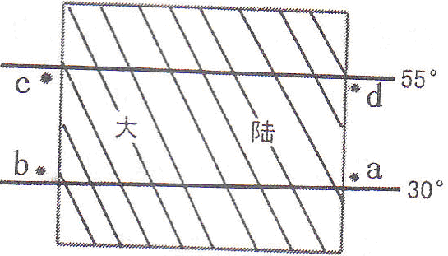
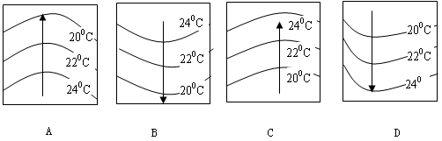
9．若此图陆地是亚欧大陆，则a、b、c、d四地沿海地区的陆地自然带名称相同的是
A．a和b B．b和c C．c和d D．d和a
图为我国北方部分地区自然带分布略图，读图回答10—11题。
10．图中甲、乙、丙的自然带依次是
A．森林、草原、荒漠 B．草原、荒漠、森林
C．森林、荒漠、草原 D．荒漠、草原、森林
11．引起自然景观这种变化的主要原因是
A．从东向西降水减少 B．从东向西降水增多
C．从东向西气温升高 D．从东向西海拔增加
下图为世界某自然带分布示意图（阴影部分），读图回答12--13题。
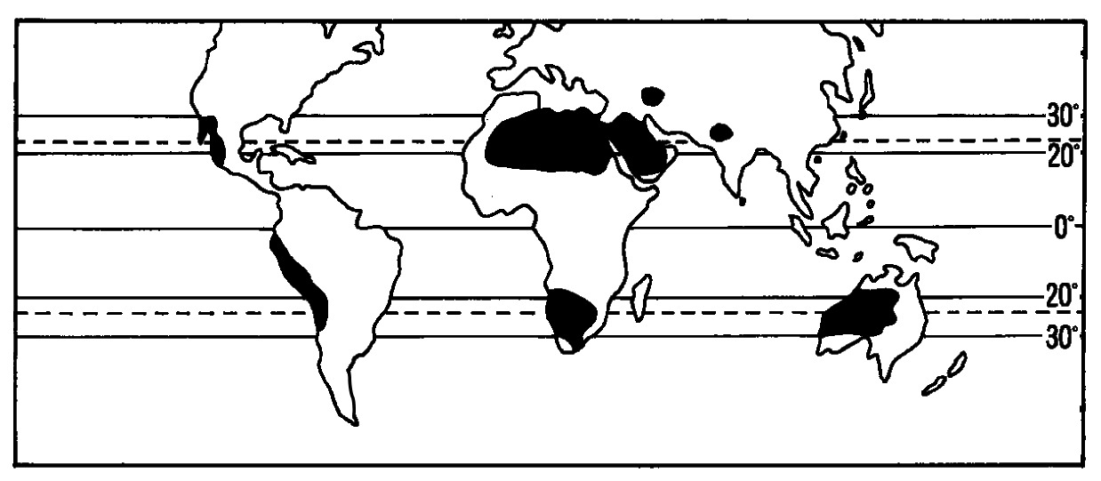
12．影响该自然带分布的最主要因素是
A．海陆位置 B．大气环流
C．纬度位置 D．地形地势
13．该自然带名称为
A．亚热带常绿硬叶林带 B．热带雨林带
C．热带荒漠带 D．热带草原带
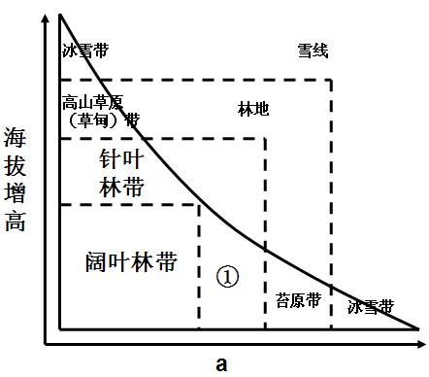
下图为“垂直地域分异与从赤道到两极的地域分异关系图”，读图完成14-15题。
14．据图分析①自然带的名称是
A．亚热带常绿阔叶林带 B．温带落叶阔叶林带
C．亚寒带针叶林带 D．高山草原（草甸）带
15．自然带沿a方向更替，其形成的基础是
A．热量 B．水分 C．地形 D．大气环流
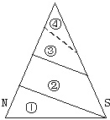
16.下图表示一座相对高度为3000 m的山体，山体的某一侧水汽较充足，图中虚线表示雪线，①②③④表示不同的自然带。下列说法正确的是
A.N坡既是向阳坡，又是迎风坡
B.N坡是向阳坡，S坡是迎风坡
C.S坡既是向阳坡，又是迎风坡
D.S坡是向阳坡，N坡是迎风坡
读南美洲安第斯山脉某段植被垂直变化示意图，完成17--19题。
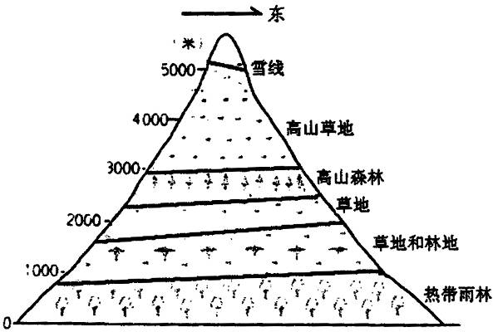
17．图示山地的地理纬度最可能是
A．5°N B．30°N C．50°S D．60°S
18．该段山脉东坡雪线比西坡低，其形成的主要原因是东坡
A．光照弱 B．降雪多 C．气温低 D．气压低
19．该山反映的地域分异规律是
A．纬度地带性规律 B．经度地带性规律
C．垂直地带性规律 D．非地带性规律
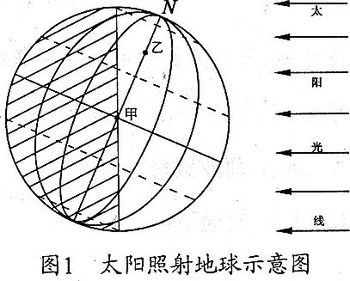
读图1，完成20一21题。
20.北半球正值（ ）
A．春分日 B．夏至日 C．秋分日 D．冬至日
21.在地球的自转运动中，甲、乙两地（ ）
A．角速度甲大于乙 B．线速度乙大于甲
C．角速度相等 D．线速度相等
22．关于晨昏线的叙述，正确的是（ ）
A．晨昏线总是与经线重合 B．地球自转使晨昏线不断东移
C．晨昏线在任何时候都等分赤道 D．晨昏线总是与纬线垂直
下图是“大气热力作用关联示意图”，读图回答23～24题。
23．近地面大气的热量主要直接来自（ ）
A．a B．b C．c D．d
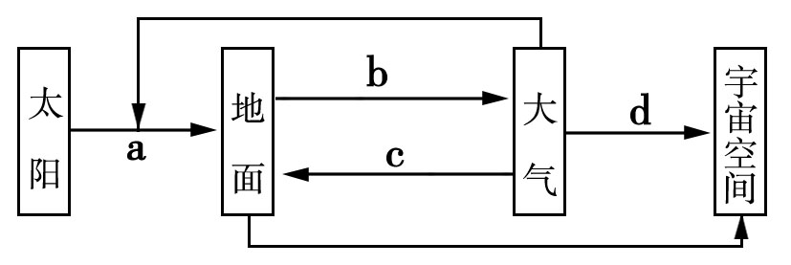
24．表示大气补偿地面辐射损失热量的箭头是（ ）
A．a B．b C．c D．d
25.大气运动最简单的形式是（ ）
A．低纬环流 B．热力环流 C．季风环流 D． 大气环流
26．下图中正确反映北半球中低纬海区洋流流向的是 ( )
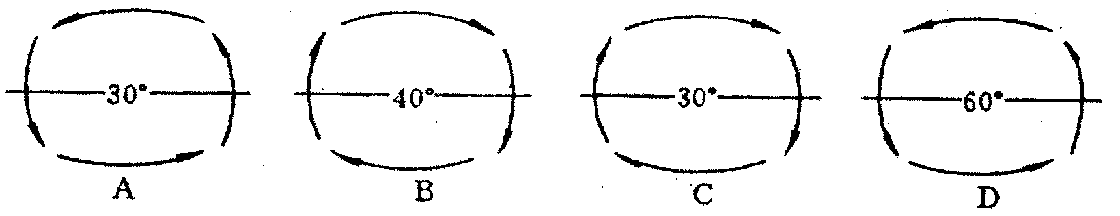
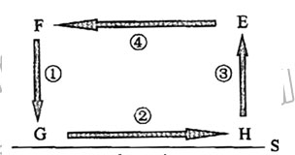
27. 如果该图为世界洋流模式的南半球部分，S线代表纬线，则（ ）
A. 洋流①对沿岸气候有降温、减湿作用
B. 洋流②为西风漂流
C. 洋流③对沿岸气候有增温、增湿作用
D. 洋流④为赤道逆流
28． 衡量一个国家或水资源的丰歉程度，主要看（ ）
A．多年平均径流总量 B．多年平均降水量
C．多年平均蒸发量 D．多年降水量与径流量之和
29．可以用来说明我国西南地区及印度一带夏 季风形成的图示是
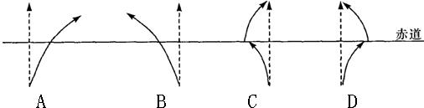

A B C D
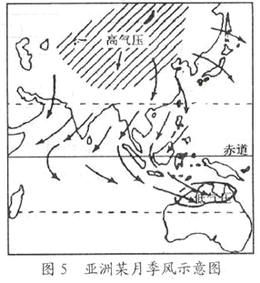
30．右图所示时期，我省大部分地区
A．低温少雨
B．温和多雨
C．炎热干燥
D．炎热多雨

下表为北半球夏至日四地的日出和日落时间（地方时），读表完成下列6—8题。
地点 | A | B | C | D
日出时间 | 5：30 | ？ | ？ | 6：00
日落时间 | ？ | 16：00 | 21：00 | ？
31.C地的日出时间为
A.3:00 B.6:00 C.9:00 D.11:00
32.A、B、C、D四地中位于南半球的是
A.A B.B C.C D.D
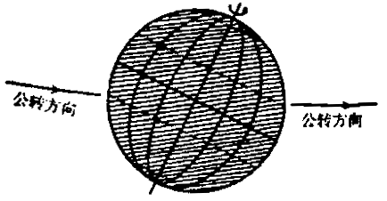
33.如是冬至日时，C地的昼长约为
A.6小时 B.9小时 C.12小时 D.20小时

读“我国部分地区春季某时天气系统图”，完成34—35题。
34．图中甲乙丙丁四条线中，能形成锋面的是
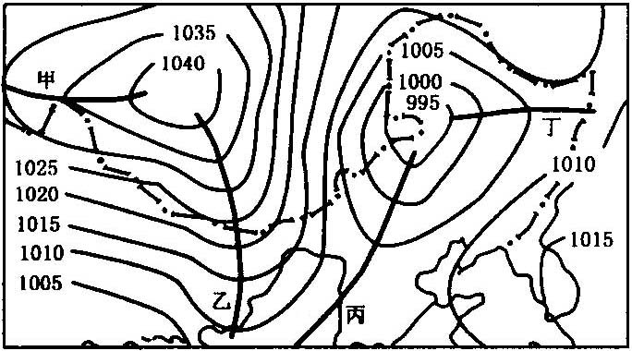
A．甲、乙 B．乙、丙
丙
丁
C．丙、丁 D．丁、甲
35.图中甲乙丙丁四线所在地区，反映
晴朗天气的是
A．丙、丁 B．甲、乙
C．甲、丙 D．乙、丁

三、综合题（本题30分。）
36.一艘货轮于 2014年元旦从美国纽约出发，先到达伦敦，再经过地中海、印度洋、马六甲海峡，到达中国上海。经过数日的休整后，再从上海出发向东，最后到达秘鲁首都利马。读下图（图中虚线为航线，实线为洋流）回答下列问题。（10分）
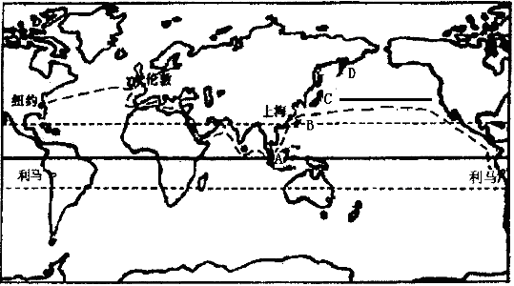

（1）从纽约前往伦敦的航行过程中，船员们感到顺风顺水，是因为顺 风带和 洋流。
（2）货轮经过赤道以北印度洋时，是 风（顺或逆） （顺或逆）水而行。
（3）货轮由A 处，到达 B 处，若再向北C和D处，船员应能看到沿岸自然带呈 变化规律。
（4）航行途中，船员发现C处有核废水排放。你能说出美国西海岸公众尤为担心核污染的原因吗？通过画图说明（在图中黑色的实线一端画出箭头，表示洋流流向即可）。
（5）简述利马沿海的洋流对沿岸气候的影响 。 （2分）
（6）到达秘鲁时，船员们看到当地许多渔船满载而归，人们看到世界著名渔场的繁忙景象，你认为这里能成为世界著名渔场的原因是 (选择填空，2分)。
A．寒暖交汇，营养盐类丰富 B．海水上泛，将底层海水中丰富的营养盐带到表层
C. 处于温带海区，有宽广的大陆架 D．有暖流经过，带来丰富的水生生物

42.图14为“某日近地面天气形势简图”，读图完成下列各题。（7分）
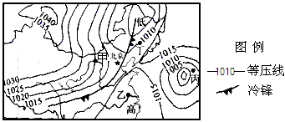
（1）图中甲、乙、丙、丁四地气压由高到低排序是 。（2分）
（2）甲、乙、丙、丁四地中风力最小的是 ，甲地此时风向为 。（2分）
（3）锋面过境后，北京的天气变化是气温 ，气压 ，阴晴变化为 。（3分）
43.图15为“世界部分地区及气压带、风带位置示意图”。读图完成下列各题。（13分）
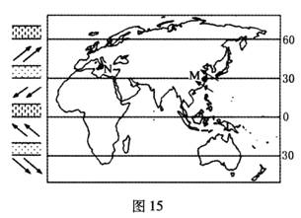
（1)依据图示气压带和风带的纬度位置，可以判断北半球处于 季。
（2) N地受 气压带控制，降水较 （多、少）。
(3）M地盛行 风，气候特征是 。该地区季风气候形成的根本原因是
(4）此季节，亚欧大陆上形成的气压中心为 ，形成原因是
被其切断的气压带是 。
（5）此季节，南亚地区吹 风，南亚夏季风的形成原因是

